附圖1（系爭新型專利之圖式）
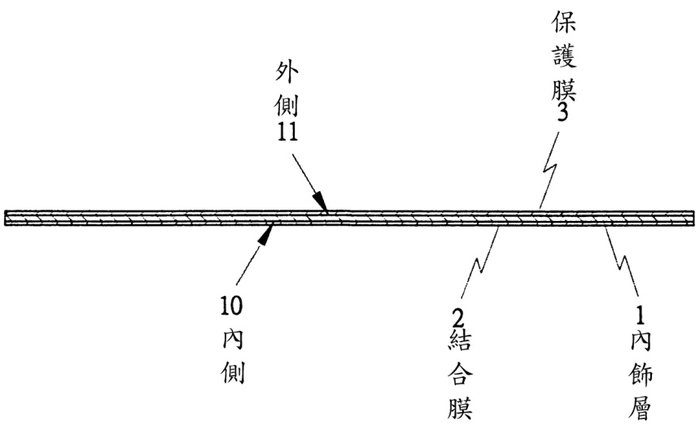
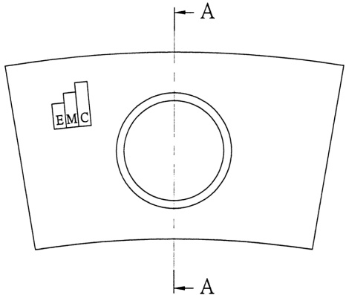
第一圖：為其創作之實施例（一）俯視圖。
第二圖：如第一圖之A-A剖視圖。

第五圖：為其創作之實施例（三）俯視圖。
第六圖：如第五圖之C-C剖視圖。
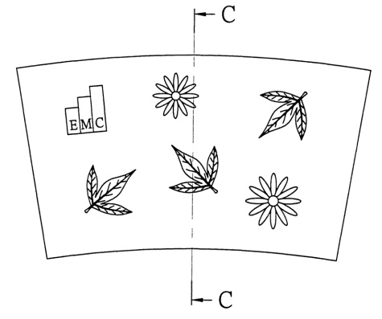
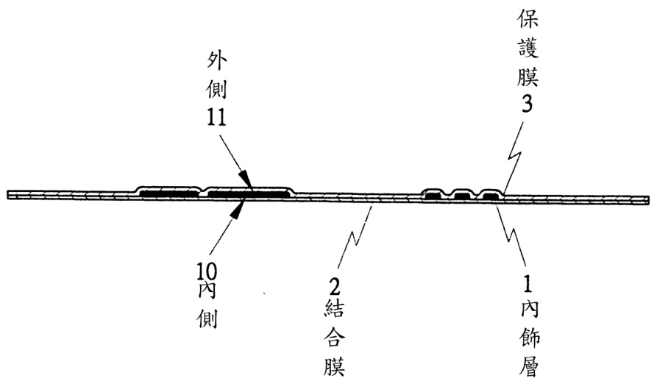

附圖2（證據2 之圖式）
【圖1-B】
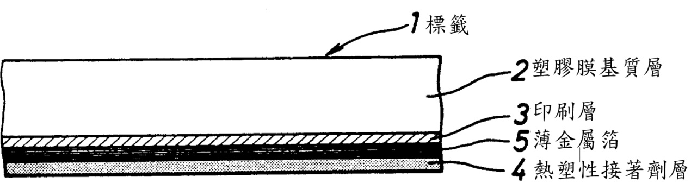
【圖1-C】
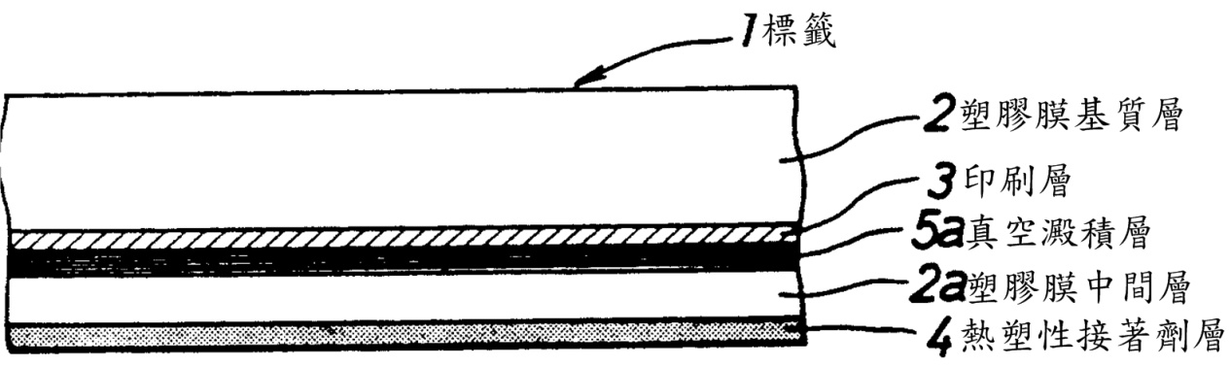

【圖1-E】
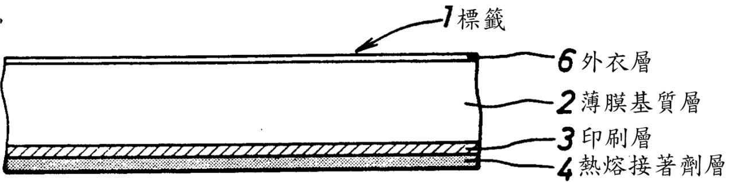

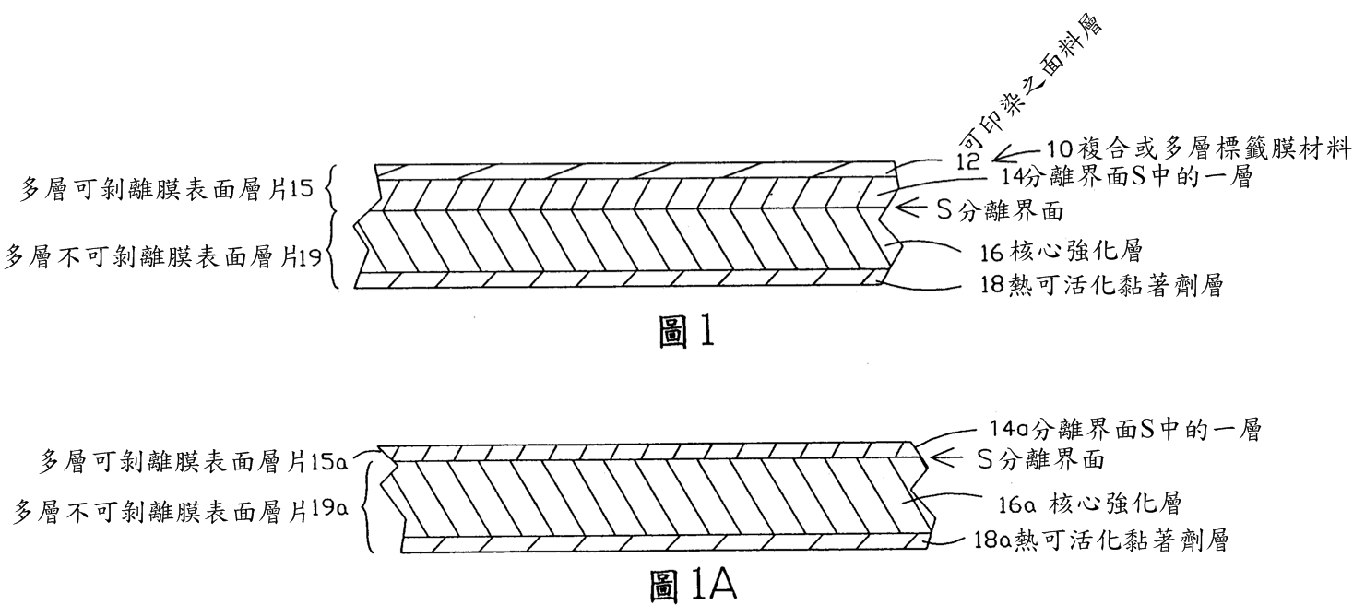
附圖3（證據3之圖式）
附圖4（證據4之圖式）
【第四圖：為其發明第一較佳實施例之組合剖面圖】


